Использование метода Монте-Карло для расчета риска
Не так давно я прочитал замечательную книгу Дугласа Хаббарда Как измерить всё, что угодно. Оценка стоимости нематериального в бизнесе. В кратком конспекте книги я обещал, что одному из разделов – Оценка риска: введение в моделирование методом Монте-Карло – я посвящу отдельную заметку. Да всё как-то не складывалось. И вот недавно я стал более внимательно изучать методы управления валютными рисками. В материалах, посвященных этой тематике, часто упоминается моделирование методом Монте-Карло. Так что обещанный материал перед вами.
* * *
Приведу простой пример моделирования методом Монте-Карло для тех, кто никогда не работал с ним ранее, но имеет определенное представление об использовании электронных таблиц Excel.
Предположим, что вы хотите арендовать новый станок. Стоимость годовой аренды станка 400 000 дол., и договор нужно подписать на несколько лет. Поэтому, даже не достигнув точки безубыточности, вы всё равно не сможете сразу вернуть станок. Вы собираетесь подписать договор, думая, что современное оборудование позволит сэкономить на трудозатратах и стоимости сырья и материалов, а также считаете, что материально-техническое обслуживание нового станка обойдется дешевле.
Ваши калиброванные специалисты по оценке дали следующие интервалы значений ожидаемой экономии и годового объема производства:
экономия на материально-техническом обслуживании (maintenance savings, MS) | от 10 до 20 дол. на единицу продукции
экономия на трудозатратах (labour savings, LS) | от «–2» до 8 дол. на единицу продукции
экономия на сырье и материалах (raw materials savings, RMS) | от 3 до 9 дол. на единицу продукции
объем производства (production level, PL) | от 15 000 до 35 000 единиц продукции в год
стоимость годовой аренды (точка безубыточности — breakeven) | 400 000 дол.
Годовая экономия составит: (MS + LS + RMS) х PL
Конечно, этот пример слишком прост, чтобы быть реалистичным. Объем производства каждый год меняется, какие-то затраты снизятся, когда рабочие окончательно освоят новый станок, и т.д. Но мы в этом примере намеренно пожертвовали реализмом ради простоты.
Если мы возьмем медиану (среднее) каждого из интервалов значений, то получим годовую экономию: (15 + 3 + 6) х 25 000 = 600 000 (дол.)
Похоже, что мы не только добились безубыточности, но и получили кое-какую прибыль, но не забывайте – существуют неопределенности. Как же оценить рискованность этих инвестиций? Давайте, прежде всего, определим, что такое риск в данном контексте. Чтобы получить риск, мы должны наметить будущие результаты с присущими им неопределенностями, причем какие-то из них – с вероятностью понести ущерб, поддающийся количественному определению. Один из способов взглянуть на риск – представить вероятность того, что мы не добьемся безубыточности, то есть что наша экономия окажется меньше годовой стоимости аренды станка. Чем больше нам не хватит на покрытие расходов на аренду, тем больше мы потеряем. Сумма 600 000 дол. – это медиана интервала. Как определить реальный интервал значений и рассчитать по нему вероятность того, что мы не достигнем точки безубыточности?
Поскольку точные данные отсутствуют, нельзя выполнить простые расчеты для ответа на вопрос, сможем ли мы добиться требуемой экономии. Есть методы, позволяющие при определенных условиях найти интервал значений результирующего параметра по диапазонам значений исходных данных, но для большинства проблем из реальной жизни такие условия, как правило, не существуют. Как только мы начинаем суммировать и умножать разные типы распределений, задача обычно превращается в то, что математики называют неразрешимой или не имеющей решения обычными математическими методами проблемой. Поэтому взамен мы пользуемся методом прямого подбора возможных вариантов, ставшим возможным благодаря появлению компьютеров. Из имеющихся интервалов мы выбираем наугад множество (тысячи) точных значений исходных параметров и рассчитываем множество точных значений искомого показателя.
Моделирование методом Монте-Карло – превосходный способ решения подобных проблем. Мы должны лишь случайным образом выбрать в указанных интервалах значения, подставить их в формулу для расчета годовой экономии и рассчитать итог. Одни результаты превысят рассчитанную нами медиану 600 000 дол., а другие окажутся ниже. Некоторые будут даже ниже требуемых для безубыточности 400 000 дол.
Вы легко сможете осуществить моделирование методом Монте-Карло на персональном компьютере с помощью программы Excel, но для этого понадобится чуть больше информации, чем 90%-ный доверительный интервал. Необходимо знать форму кривой распределения. Для разных величин больше подходят кривые одной формы, чем другой. В случае 90%-ного доверительного интервала обычно используется кривая нормального (гауссова) распределения. Это хорошо знакомая всем колоколообразная кривая, на которой большинство возможных значений результатов группируются в центральной части графика и лишь немногие, менее вероятные, распределяются, сходя на нет к его краям (рис. 1).
Вот как выглядит нормальное распределение:
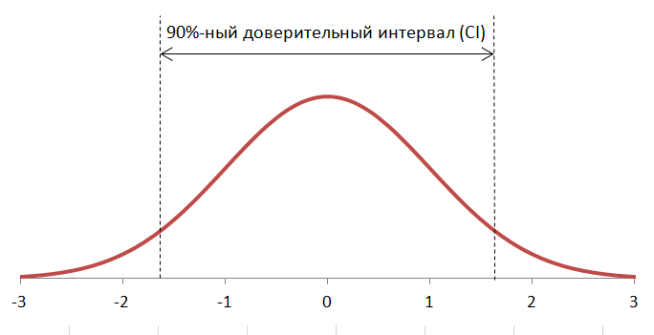
Рис.1. Нормальное распределение
Особенности:
- значения, располагающиеся в центральной части графика, более вероятны, чем значения по его краям;
- распределение симметрично; медиана находится точно посредине между верхней и нижней границами 90%-ного доверительного интервала (CI);
- «хвосты» графика бесконечны; значения за пределами 90%-ного доверительного интервала маловероятны, но все же возможны.
Для построения нормального распределения в Excel можно воспользоваться функцией =НОРМРАСП(Х; Среднее; Стандартное_откл; Интегральная), где
Х – значение, для которого строится нормальное распределение;
Среднее – среднее арифметическое распределения; в нашем случае = 0;
Стандартное_откл – стандартное отклонение распределения; в нашем случае = 1;
Интегральная – логическое значение, определяющее форму функции; если аргумент «интегральная» имеет значение ИСТИНА, функция НОРМРАСП возвращает интегральную функцию распределения; если этот аргумент имеет значение ЛОЖЬ, возвращается функция плотности распределения; в нашем случае = ЛОЖЬ.
Говоря о нормальном распределении, необходимо упомянуть о таком связанном с ним понятии, как стандартное отклонение. Очевидно, не все обладают интуитивным пониманием, что это такое, но поскольку стандартное отклонение можно заменить числом, рассчитанным по 90%-ному доверительному интервалу (смысл которого интуитивно понимают многие), я не буду здесь подробно на нем останавливаться. Рисунок 1 показывает, что в одном 90%-ном доверительном интервале насчитывается 3,29 стандартного отклонения, поэтому нам просто нужно будет сделать преобразование.
В нашем случае следует создать в электронной таблице генератор случайных чисел для каждого интервала значений. Начнем, например, с MS – экономии на материально-техническом обслуживании. Воспользуемся формулой Excel: =НОРМОБР(вероятность;среднее;стандартное_откл), где
Вероятность – вероятность, соответствующая нормальному распределению;
Среднее – среднее арифметическое распределения;
Стандартное_откл – стандартное отклонение распределения.
В нашем случае:
Среднее (медиана) = (Верхняя граница 90%-ного CI + Нижняя граница 90%-ного СI)/2;
Стандартное отклонение = (Верхняя граница 90%-ного CI – Нижняя граница 90%-ного СI)/3,29.
Для параметра MS формула имеет вид: =НОРМОБР(СЛЧИС();15;(20-10)/3,29), где
СЛЧИЛ – функция, генерирующая случайные числа в диапазоне от 0 до 1;
15 – среднее арифметическое диапазона MS;
(20-10)/3,29 = 3,04 – стандартное отклонение; напомню, что смысл стандартного отклонения в следующем: в интервал 3,29*Стандарт_откл, расположенный симметрично относительного среднего, попадает 90% всех значений случайной величины (в нашем случае MS)
Распределение величины экономии на материально-техническом обслуживании для 100 случайных нормально распределенных значений:
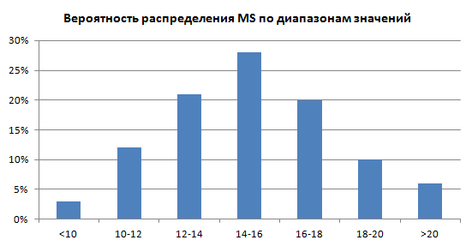
Рис. 2. Вероятность распределения MS по диапазонам значений
Поскольку мы использовали «лишь» 100 случайных значений, распределение получилось не таким уж и симметричным. Тем не менее, около 90% значений попали в диапазон экономии на MS от 10 до 20 долл. (если быть точным, то 91%).
Построим таблицу на основе доверительных интервалов параметров MS, LS, RMS и PL (рис. 3). Два последних столбца показывают результаты расчетов на основе данных других столбцов. В столбце «Общая экономия» показана годовая экономия, рассчитанная для каждой строки. Например, в случае реализации сценария 1 общая экономия составит (14,3 + 5,8 + 4,3) х 23 471 = 570 834 долл. Столбец «Достигается ли безубыточность?» вам на самом деле не нужен. Я включил его просто для информативности. Создадим в Excel 10 000 строк-сценариев.
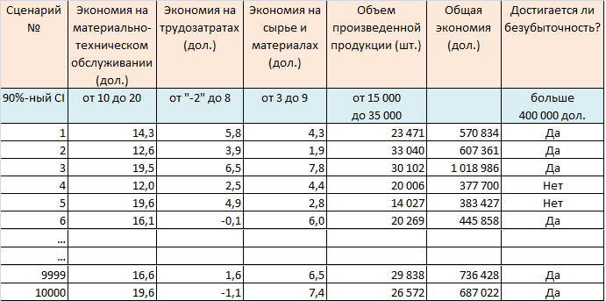
Рис. 3. Расчет сценариев методом Монте-Карло в Excel
Чтобы оценить полученные результаты, можно использовать, например, сводную таблицу, которая позволяет подсчитать число сценариев в каждом 100-тысячном диапазоне. Затем вы строите график, отображающий результаты расчета (рис. 4). Этот график показывает, какая доля из 10 000 сценариев будут иметь годовую экономию в том или ином интервале значений. Например, около 3% сценариев дадут годовую экономию более 1М дол.
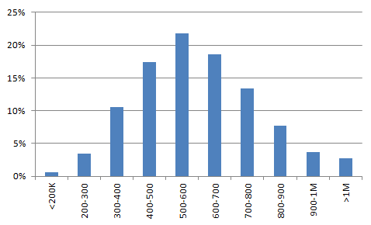
Рис. 4. Распределение общей экономии по диапазонам значений. По оси абсцисс отложены 100-тысячные диапазоны размера экономии, а по оси ординат доля сценариев, приходящихся на указанный диапазон
Из всех полученных значений годовой экономии примерно 15% будут меньше 400К дол. Это означает, что вероятность ущерба составляет 15%. Данное число и представляет содержательную оценку риска. Но риск не всегда сводится к возможности отрицательной доходности инвестиций. Оценивая размеры вещи, мы определяем ее высоту, массу, обхват и т.д. Точно так же существуют и несколько полезных показателей риска. Дальнейший анализ показывает: есть 4%-ная вероятность того, что завод вместо экономии будет терять ежегодно по 100К дол. Однако полное отсутствие доходов практически исключено. Вот что подразумевается под анализом риска – мы должны уметь рассчитывать вероятности ущерба разного масштаба. Если вы действительно измеряете риск, то должны делать именно это.
В некоторых ситуациях можно пойти более коротким путем. Если все распределения значений, с которыми мы работаем, будут нормальными и нам надо просто сложить интервалы этих значений (например, интервалы затрат и выгод) или вычесть их друг из друга, то можно обойтись и без моделирования методом Монте-Карло. Когда необходимо суммировать три вида экономии из нашего примера, следует провести простой расчет. Чтобы получить искомый интервал, используйте шесть шагов, перечисленных ниже:
- вычтите среднее значение каждого интервала значений из его верхней границы; для экономии на материально-техническом обслуживании 20 – 15 = 5 (дол.), для экономии на трудозатратах – 5 дол. и для экономии на сырье и материалах – 3 дол.;
- возведите в квадрат результаты первого шага 5² = 25 (дол.) и т.д.;
- суммируйте результаты второго шага 25 + 25 + 9 = 59 (дол.);
- извлеките квадратный корень из полученной суммы: получится 7,7 дол.;
- сложите все средние значения: 15 + 3 + 6 = 24 (дол.);
- прибавьте к сумме средних значений результат шага 4 и получите верхнюю границу диапазона: 24 + 7,7 = 31,7 дол.; вычтите из суммы средних значений результат шага 4 и получите нижнюю границу диапазона 24 – 7,7 = 16,3 дол.
Таким образом, 90%-ный доверительный интервал для суммы трех 90%-ных доверительных интервалов по каждому виду экономии составляет 16,3–31,7 дол.
Мы использовали следующее свойство: размах суммарного интервала равен квадратному корню из суммы квадратов размахов отдельных интервалов.
Иногда нечто похожее делают, суммируя все «оптимистические» значения верхней границы и «пессимистические» значения нижней границы интервала. В данном случае мы получили бы на основе наших трех 90%-ных доверительных интервалов суммарный интервал 11–37 дол. Этот интервал несколько шире, чем 16,3–31,7 дол. Когда такие расчеты выполняются при обосновании проекта с десятками переменных, расширение интервала становится чрезмерным, чтобы его игнорировать. Брать самые «оптимистические» значения для верхней границы и «пессимистические» для нижней – все равно что думать: бросив несколько игральных костей, мы во всех случаях получим только «1» или только «6». На самом же деле выпадет некое сочетание низких и высоких значений. Чрезмерное расширение интервала – распространенная ошибка, которая, несомненно, часто приводит к принятию необоснованных решений. В то же время описанный мной простой метод прекрасно работает, когда у нас есть несколько 90%-ных доверительных интервалов, которые необходимо суммировать.
Однако наша цель не только суммировать интервалы, но и умножить их на объем производства, значения которого также даны в виде диапазона. Простой метод суммирования годится только для вычитания или сложения интервалов значений.
Моделирование методом Монте-Карло требуется и тогда, когда не все распределения являются нормальными. Хотя другие типы распределений не входят в предмет данной книги, упомянем о двух из них — равномерном и бинарном (рис. 5, 6).
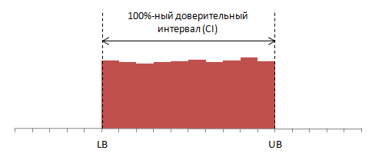
Рис. 5. Равномерное распределение (не идеальное, а построенное с помощью функции СЛЧИС в Excel)
Особенности:
- вероятность всех значений одинакова;
- распределение симметрично, без перекосов; медиана находится точно посредине между верхней и нижней границами интервала;
- значения за пределами интервала невозможны.
Для построения данного распределения в Excel была использована формула: СЛЧИС()*(UB – LB) + LB, где UB – верхняя граница; LB – нижняя граница; с последующим разбиением всех значений на диапазоны с помощью сводной таблицы.
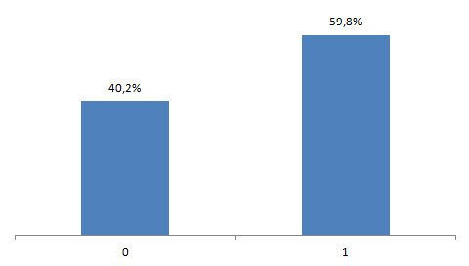
Рис. 6. Бинарное распределение (распределение Бернулли)
Особенности:
- возможны только два значения;
- существует единственная вероятность одного значения (в данном случае 60%); вероятность другого значения равна единице минус вероятность первого значения
Для построения случайного распределения данного вида в Excel использовалась функция: =ЕСЛИ(СЛЧИС()<Р;1;0), где Р — вероятность выпадения «1»; вероятность выпадения «0» равна 1–Р; с последующим разбиением всех значений на два значения с помощью сводной таблицы.
* * *
Дуглас Хаббард далее перечисляет несколько программ, предназначенных для моделирования методом Монте-Карло. Среди них и Crystal Ball компании Decisioneering, Inc, Денвер, штат Колорадо. Книга на английском языке была издана в 2007 г. Сейчас же эта программа принадлежит уже Oracle. Демо-версия программы доступна для скачивания с сайта компании. О ее возможностях мы и погорим в одной из следующих заметок.

См. главу 5 упоминавшейся книги Дугласа Хаббарда Как измерить всё, что угодно. Оценка стоимости нематериального в бизнесе
См. подробнее «Нормальное распределение. Построение графика в Excel. Концепция шести сигм»
Здесь Дуглас Хаббард под размахом понимает разность между верхней границей 90%-ного доверительного интервала и средним значением этого интервала (или между средним значением и нижней границей, так как распределение симметрично). Обычно под размахом понимают разность между верхней и нижней границами.

